АДМИНИСТРАЦИЯ МУНИЦИПАЛЬНОГО ОБРАЗОВАНИЯ «ФЕДОРОГОРСКОЕ» ШЕНКУРСКОГО РАЙОНА АРХАНГЕЛЬСКОЙ ОБЛАСТИ
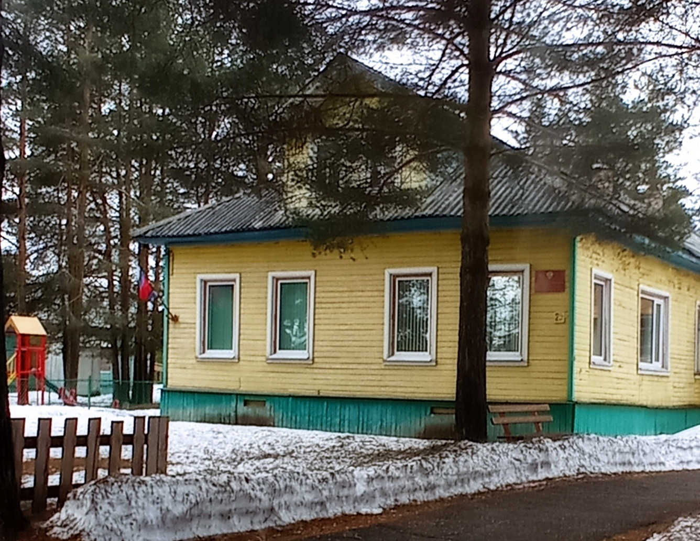

Полное наименование органа местного самоуправления  Краткое наименование органа местного самоуправления | Администрация муниципального образования «Федорогорское» Шенкурского района Архангельской области  Администрация МО « Федорогорское »
Временно исполняющий полномочия главы администрации МО «Федорогорское» | Едемская Елена Владимировна
Почтовый адрес | 165163, д. Никифоровская, ул. Ленина, д. 25, Шенкурского района, Архангельской области
Юридический адрес | 165163, д. Никифоровская, ул. Ленина, д. 25, Шенкурского района, Архангельской области
Телефон/факс | (881851)4-66-84
Адрес эл. Почты | admfedorogorskoe@yandex.ru
ИНН  КПП  ОГРН | 2924005396  292401001  1122907000655
ОКПО | 10360352
ОКАТО | 11258836001
ОКТМО | 11658436
Режим работы | Ежедневно  с 9 час. 00 мин. до 17час. 15 мин.  Перерыв на обед с 13 час. 00 мин. до 14 час.00 мин. Выходной- суббота, воскресенье

СТРУКТУРА АДМИНИСТРАЦИИ
МУНИЦИПАЛЬНОГО ОБРАЗОВАНИЯ «ФЕДОРОГОРСКОЕ»

Глава муниципального образования «Федорогорское»
(глава администрации)

Общий отдел

Главный специалист

Финансово-бюджетный отдел

Главный специалист- главный бухгалтер
Специалист 1 категории

1. Глава – 1 шт. ед.
2. Старшие должности муниципальной службы:
- Главный специалист-главный бухгалтер – 1 шт.ед.- финансово-бюджетный отдел;
- Главный специалист – 1 шт.ед.- общий отдел.
3. Младшие должности муниципальной службы:
- Специалист 1 категории – 1 шт. ед.- финансово-бюджетный отдел;
4. Должности, не относящиеся к должностям муниципальной службы:
- Уборщик-истопник – 1 шт. ед.

должность | Ф.И.О. | контактный телефон (8-818-51)
Временно исполняющий полномочия главы МО «Федорогорское» | Едемская Елена Владимировна | 4-66-25
Главный специалист-главный бухгалтер | Кубрякова Светлана Викторовна | 4-66-84
Специалист 1 категории | Кривошеева Валентина Егоровна | 4-66-84

Режим работы администрации МО «Федорогорское»
Дни недели | Часы работы | Перерыв
Понедельник | 9.00-17.15 | 13.00-14.00
Вторник | 9.00-17.15 | 13.00-14.00
Среда | 9.00-17.15 | 13.00-14.00
Четверг | 9.00-17.15 | 13.00-14.00
Пятница | 9.00-17.15 | 13.00-14.00
Суббота | выходной
Воскресенье | выходной

Сведения об администрации
Администрация муниципального образования «Федорогорское»
Юридический адрес: 165163, Архангельская область, Шенкурский район д. Никифоровская, ул. Ленина, д.25
Почтовый адрес: 165163, Архангельская область, Шенкурский район д. Никифоровская, ул. Ленина, д.25
Телефон/факс – 8(818- 51) 4-66-25, 4-66-84
e-mail: admfedorogorskoe@yandex.ru
cайт: www.shenradm.ru (раздел – муниципальные образования)

